УДК 004.8:550.388

ДОПОЛНИТЕЛЬНАЯ ПРОГНОЗНАЯ ЦЕННОСТЬ МЕЖСТАНЦИОННЫХ НАБЛЮДЕНИЙ foF2
Н. А. Короткова
Поволжский государственный технологический университет, 424000, г. Йошкар-Ола, пл. Ленина, 3
E-mail: korotkovanaday.06@mail.ru
Научный руководитель: Н. А. Конкин
Аннотация. Оценена добавочная информативность данных других станций при прогнозе foF2 на следующий 15-минутный интервал без искусственного отсечения локальной предыстории. По трём станциям GIRO сопоставлены локальные и межстанционные реализации пяти алгоритмов с ежедневным переобучением без подбора гиперпараметров. На подтверждающем периоде апрель–июнь 2026 г. при окне 21 сутки снижение MAE LinearRegression составило 1,49–2,67 %. После поправки на три станции положительный эффект подтверждён только для PQ052. Для остальных алгоритмов получены как улучшения, так и ухудшения. Результат не подтверждает универсальной пользы дополнительных станций при доступной локальной истории.
Ключевые слова: foF2; ионосфера; межстанционные данные; машинное обучение; MAE; скользящее обучение; блочный бутстрэп.
ADDITIONAL PREDICTIVE VALUE OF INTERSTATION foF2 OBSERVATIONS
N. A. Korotkova
Abstract. The additional information provided by other stations is assessed for forecasting foF2 over the next 15-minute interval without artificial truncation of local history. Local and interstation versions of five algorithms are compared at three GIRO stations using daily retraining without hyperparameter search. During the April–June 2026 confirmation period, with a 21-day training window, LinearRegression reduced MAE by 1.49–2.67%. After correction for three station contrasts, a positive effect was supported only at PQ052. Other algorithms showed both improvements and degradations. The findings do not support a universal benefit from additional stations when local history is available.
Keywords: foF2; ionosphere; interstation data; machine learning; MAE; rolling training; block bootstrap.

Введение
Наблюдения вертикального зондирования позволяют отслеживать изменение критической частоты слоя F2 и формировать временные ряды для прогноза. База Global Ionospheric Radio Observatory (GIRO/DIDBase) объединяет измерения различных станций [1]. Это создаёт возможность использовать пространственно распределённые наблюдения наряду с локальной предысторией прогнозируемого параметра.
При доступной локальной истории данные других станций могут содержать как полезную информацию о текущем состоянии ионосферы, так и признаки, дублирующие уже имеющиеся зависимости. Поэтому увеличение числа входных столбцов само по себе не означает улучшения прогноза. Эффект необходимо отделять от различий между алгоритмами и от состава оцениваемых наблюдений.
Проблемная ситуация состоит в том, что уменьшение ошибки одной межстанционной модели не доказывает общей информативности дополнительных наблюдений. Требуется парное сравнение локальной и межстанционной реализаций одного алгоритма на одинаковых временных отметках с последующей проверкой на другом календарном периоде.
Цель работы
Цель работы — количественно оценить изменение ошибки краткосрочного прогноза foF2 при добавлении данных двух других станций без искусственного удаления последних локальных наблюдений. Объект исследования — последовательное прогнозирование foF2 по данным вертикального зондирования; предмет — добавочная прогностическая информативность межстанционных признаков при фиксированных алгоритме и режиме обучения.
Решаемые задачи
Для достижения цели решались задачи: выбрать три станции с общим периодом данных и привести наблюдения к единой временной сетке; построить локальную и межстанционную модели пяти алгоритмов; сравнить MAE и RMSE прогноза на 15 минут на одинаковых данных; оценить устойчивость результата по станциям, суткам и длине обучающего окна; проверить основной эффект на другом календарном периоде.
Математическое и аналитическое моделирование
Локальная модель описывалась зависимостью ŷ = f(X), межстанционная — зависимостью ŷ = g(X, Z), где X содержит локальную предысторию и календарные признаки, Z — измерения двух дополнительных станций. В каждой паре применялись один алгоритм, одна длина обучающего окна и одинаковые тестовые отметки. Сопоставлялись LinearRegression, ElasticNet, RandomForest, XGBoost и CatBoost [2].
MAE = (1/N) · Σ |yᵢ − ŷᵢ|, (1)
где N — число прогнозов; yᵢ — наблюдённое среднее foF2 целевого 15-минутного интервала; ŷᵢ — соответствующее прогнозное значение. Основной показатель — MAE в мегагерцах; RMSE рассчитывалась дополнительно для контроля крупных ошибок.
RMSE = √[(1/N) · Σ (yᵢ − ŷᵢ)²], (2)
Δ = MAEлок − MAEмеж; G = 100 · Δ / MAEлок, %. (3)
Положительные Δ и G означают меньшую ошибку межстанционной модели. Оценка G взвешивает отдельные прогнозные моменты, а не станции или сутки. Отсутствующие целевые наблюдения не заменялись оценками модели и в метрики не включались.
Неопределённость Δ оценивалась парным круговым бутстрэпом календарных блоков 1, 3 и 7 суток, по 2000 повторов. Отсутствующие дни сохранялись в календарной сетке. Блочный подход учитывает временную зависимость наблюдений [3], но не устраняет ограничений короткой и нестационарной выборки. Для трёх заранее фиксированных станционных контрастов использованы перцентильные интервалы 98,33 %, соответствующие номинальному семейному уровню 95 % по поправке Бонферрони.
Техника эксперимента и методика обработки
Архив охватывает весь 2025 год и январь–июнь 2026 г. Использованы станции EB040 (Рокетес, Испания), DB049 (Дурб, Бельгия) и PQ052 (Пругонице, Чехия). Каждая поочерёдно являлась целевой; две остальные служили дополнительными. Состав группы фиксировался до просмотра ошибок прогноза. Расстояния по поверхности Земли: DB049–PQ052 — около 714 км, EB040–DB049 — 1082 км, EB040–PQ052 — 1498 км; это одна европейская региональная группа, а не выборка независимых географических зон.
Измерения усреднялись на 15-минутной сетке UTC. Допускались 0 < foF2 ≤ 30 МГц при CS ≥ 50, неизвестной CS = −1 или отсутствующей CS. Дополнительное сглаживание и интерполяция целевого ряда не применялись. Отсутствие искусственного отсечения не означает отсутствия естественных пропусков: они сохранялись в исходной сетке.
Локальные признаки включали календарные гармоники, доступное значение foF2, задержки 15 и 30 минут, 1, 3, 6, 12, 24 и 48 часов и 7 суток, приращения, последнее доступное значение и его возраст. Дополнительные признаки — значения foF2 двух других станций и те же задержки. Солнечные и геомагнитные индексы в этом сравнении не использовались.
В январе–марте исследованы окна 7, 21 и 28 суток. В апреле–июне использовано фиксированное окно 21 сутки; основной алгоритм LinearRegression выбран до анализа ошибок этого периода. Переобучение выполнялось ежедневно, включая в train только прошлые наблюдения. Цель — среднее следующего 15-минутного интервала: прогноз выпускается после завершения последнего входного интервала. Все обучающие цели завершались не позже начала тестового дня.
Гиперпараметры фиксировались по исходному IonoAutoML без автоматического поиска. Признаки с заполненностью менее 30 % в train исключались; остальные пропуски входов заменялись медианами train. Требовалось не менее 48 обучающих и двух тестовых наблюдений. Основная выборка дополнительно требовала свежих измерений обеих других станций и общей доступности истории для всех сопоставляемых окон и сценариев.
Интерпретация результатов и их анализ
Таблица 1. Снижение MAE при добавлении других станций в апреле–июне 2026 г., % (окно 21 сутки, без искусственного отсечения; отрицательное значение означает ухудшение)
Алгоритм | EB040 | DB049 | PQ052
LinearRegression | 1,49 | 2,10 | 2,67
ElasticNet | 0,24 | 2,80 | -0,70
RandomForest | -0,36 | 1,46 | 0,02
XGBoost | -0,45 | 4,08 | 2,94
CatBoost | -0,76 | -0,41 | 1,22
Результаты пяти алгоритмов приведены в таблице 1. Выборка основного сравнения содержит 7705 прогнозов для EB040, 7695 для DB049 и 7699 для PQ052, по 89 суток на станцию. Поэтому различия между реализациями одного алгоритма не объясняются разным числом оцениваемых наблюдений.
Для основного контраста LinearRegression MAE снизилась с 0,2226 до 0,2193 МГц на EB040, с 0,1259 до 0,1232 МГц на DB049 и с 0,1878 до 0,1828 МГц на PQ052. Относительное улучшение составило 1,49; 2,10 и 2,67 % соответственно. Это малый эффект, для оценки которого одной разности средних недостаточно.
Сопоставление RMSE даёт тот же знак среднего изменения: 0,4743 → 0,4473 МГц для EB040, 0,1887 → 0,1829 МГц для DB049 и 0,2916 → 0,2853 МГц для PQ052. Приведённые ниже интервалы и подтверждающий вывод относятся к MAE; отдельная проверка значимости изменения RMSE не выполнялась.
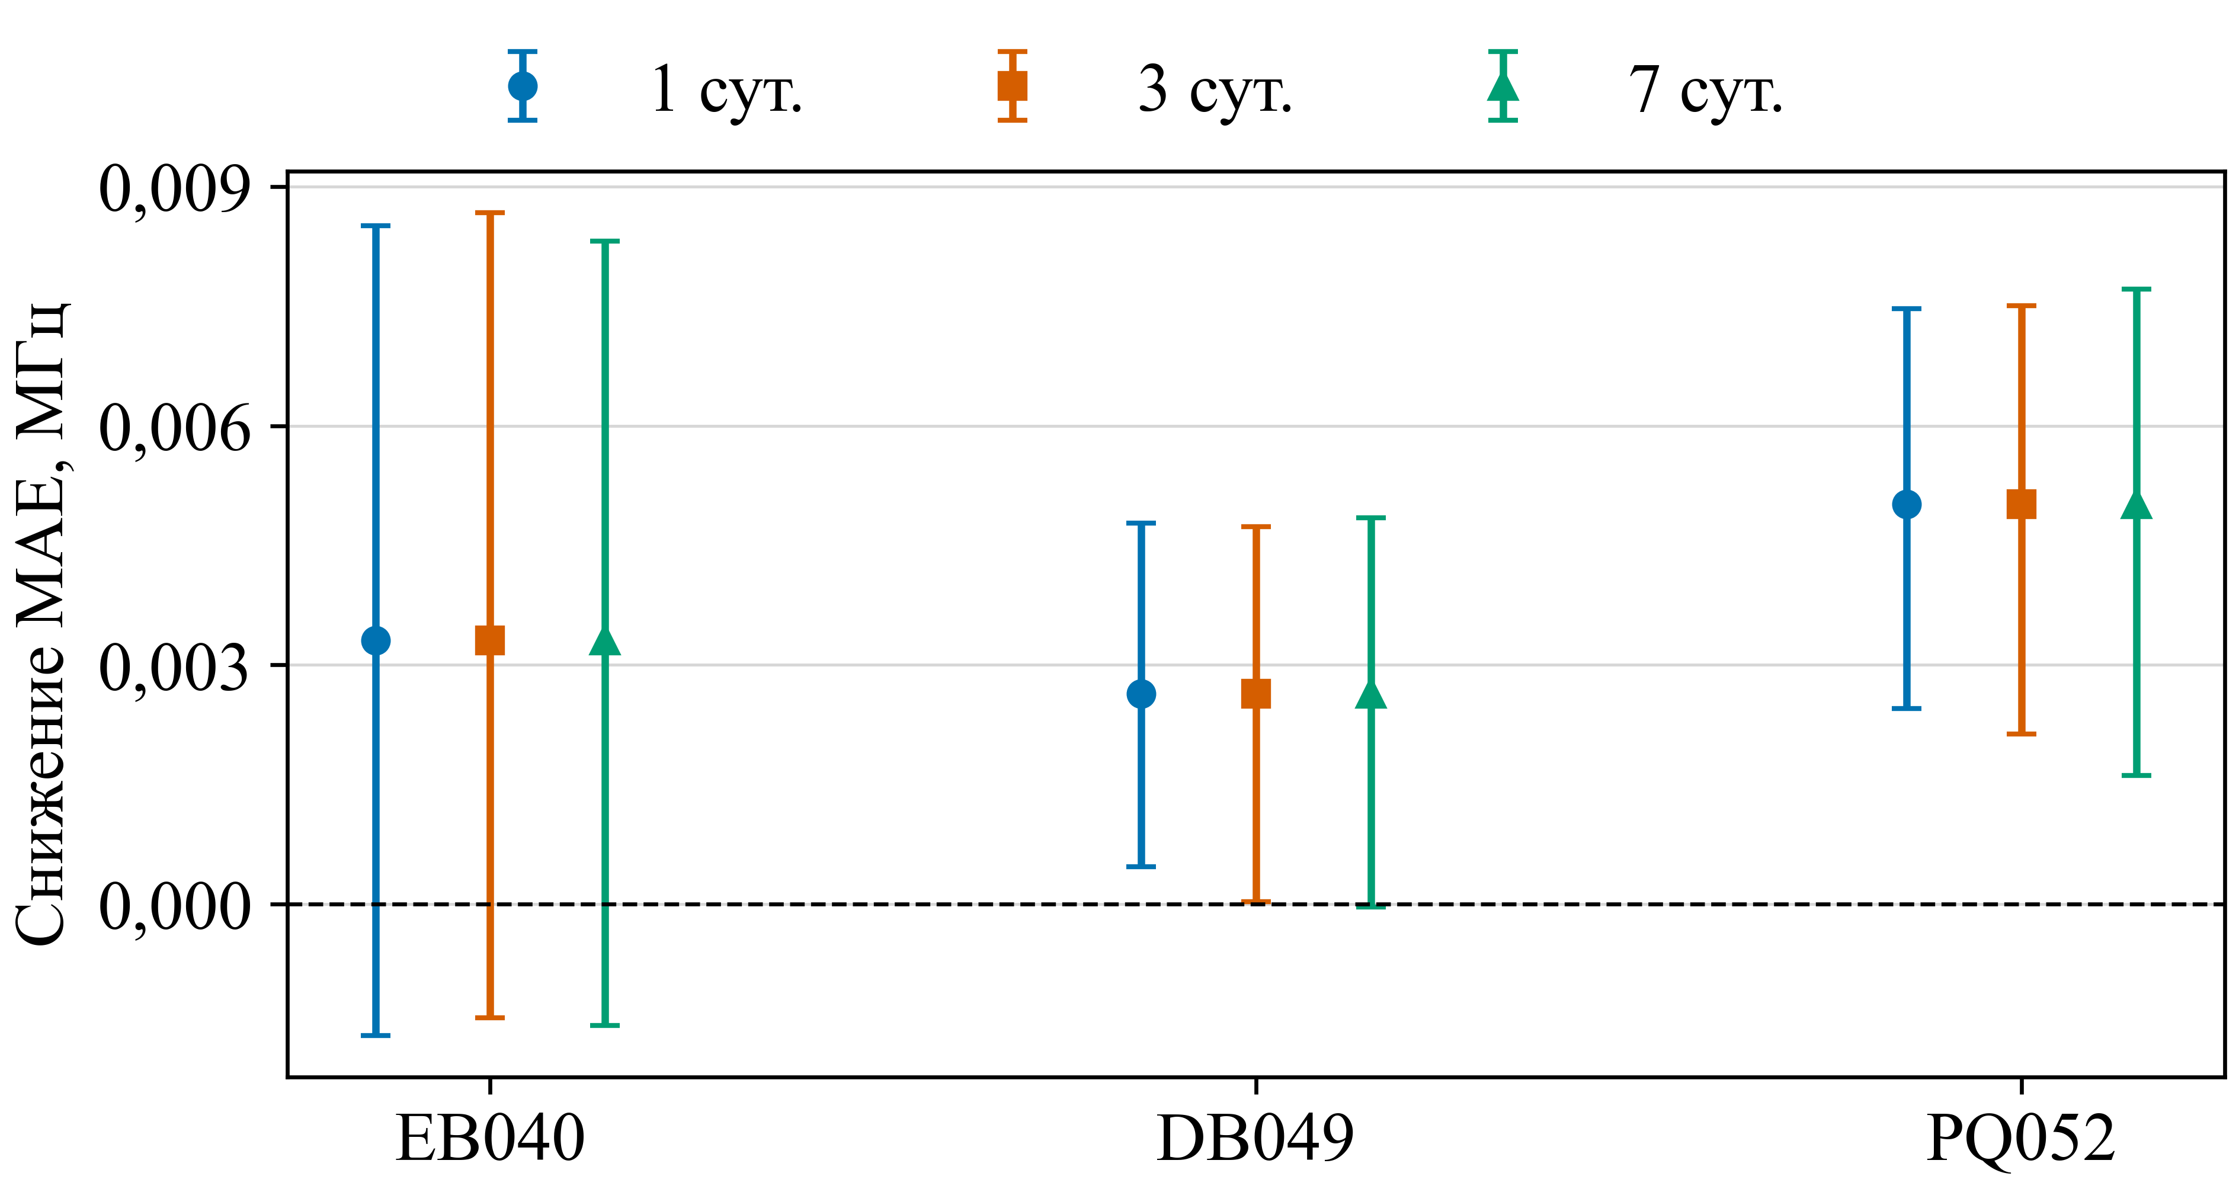
Рис. 1. Снижение MAE LinearRegression при добавлении других станций. Круг, квадрат и треугольник — блоки 1, 3 и 7 суток; усы — интервалы с поправкой на три станции; пунктир — нулевой эффект
Семисуточные скорректированные интервалы Δ равны [−0,001518; 0,008311] МГц для EB040, [−0,000037; 0,004847] МГц для DB049 и [0,001617; 0,007711] МГц для PQ052. Только последний интервал расположен выше нуля (рис. 1). У EB040 и DB049 наблюдаемое среднее улучшение не даёт основания утверждать устойчивую пользу дополнительных данных. Включение нуля в интервал при этом не доказывает отсутствия эффекта.
Другие алгоритмы показывают неодинаковую реакцию на расширение признаков. На EB040 RandomForest, XGBoost и CatBoost увеличили MAE на 0,36; 0,45 и 0,76 %. На DB049 XGBoost дал снижение на 4,08 %, тогда как CatBoost ухудшил результат на 0,41 %. Для PQ052 ElasticNet увеличил ошибку на 0,70 %, а RandomForest практически не изменил её. Эти вторичные сравнения являются описательными: поправка на все сочетания алгоритмов и станций не выполнялась.
Таким образом, знак и величина эффекта зависят от алгоритма и целевой станции. Это согласуется с тем, что дополнительные признаки могут частично дублировать локальную историю, но сам механизм из данного эксперимента не устанавливается: отдельная оценка физической связи станций или причин изменения ошибки не проводилась.
Сверены исходные файлы и подготовленная сетка, границы обучающих интервалов, признаки и медианы заполнения всех выполненных разбиений общего эксперимента. Повторно воспроизведены прогнозы 300 сохранённых моделей. Проверка подменой будущих дополнительных значений не изменила признаки проверяемого прогноза.
Выводы
Установлено, что в рассмотренной группе станций добавление межстанционных признаков не обеспечивает универсального улучшения краткосрочного прогноза при доступной локальной предыстории. На подтверждающем периоде LinearRegression уменьшила MAE на 1,49–2,67 %, однако положительный скорректированный семисуточный интервал получен только для PQ052. Для других алгоритмов наблюдаются оба знака эффекта.
Результат работы состоит в разделении среднего улучшения и его статистической устойчивости в парном межстанционном сравнении. Практическое следствие — подключение дополнительных станций необходимо проверять для конкретных алгоритма и цели, сохраняя локальную модель в качестве сопоставимой основы.
Вывод ограничен тремя европейскими станциями, двумя кварталами проверки и принятым набором признаков. Архивное время измерения не доказывает фактическую доступность данных при выпуске прогноза; возможны поздние исправления. Дальнейшая проверка требует других регионов, сезонов и данных с известным временем поступления.
Список литературы
1. Reinisch B. W., Galkin I. A. Global Ionospheric Radio Observatory (GIRO) // Earth, Planets and Space. – 2011. – Vol. 63. – P. 377–381. – DOI: 10.5047/eps.2011.03.001.
2. Prokhorenkova L., Gusev G., Vorobev A., Dorogush A. V., Gulin A. CatBoost: unbiased boosting with categorical features // Advances in Neural Information Processing Systems. – 2018. – Vol. 31. – URL: https://arxiv.org/abs/1706.09516 (дата обращения: 31.10.2026).
3. Künsch H. R. The Jackknife and the Bootstrap for General Stationary Observations // The Annals of Statistics. – 1989. – Vol. 17, no. 3. – P. 1217–1241. – DOI: 10.1214/aos/1176347265.

